こんな方こそ、ご検討ください！
クルマ、欲しい！ とは思うけど…

高額な頭金が ボーナス、 ローンで買っても
用意できない 無いんだけど… 忘れた頃に車検代が
ローンで買う？ かかるのは困る

契約や税金など クルマは絶対必要！ 「いつかは…」と
諸手続きが面倒 けど、こだわりはない 思ってるクルマ
簡単にならない？ 今、乗れないかな？

※それぞれの文章を人物のイラスト(老若男女混ぜて)と一緒に
円で囲みたいです。

①

おトクと便利を両立できる！
エビス自動車のマイカーリース

ローンとリースの比較図
②

リース満了時 新車に乗り換え 気分一新、新車に乗り換えリフレッシュ！
選べる 再リース 愛着のある車を再リース(期間延長)
4つの選択 返 却 (残価精算を行い)クルマを返却頂いて終了
③ お買い上げ 契約時の残価でお買い上げ

エビス自動車は
リースに強い！
車両写真、価格(毎月定額、ボーナス加算有り、ボーナス加算控えめ

車両本体価格、継続車検基本料、オイル交換、環境性能割、
自動車税(種別割)、登録諸費用、自動車重量税、自賠責保険

④

全メーカー・全車種OK
※上の車両写真の支払プランの下に小さな車両写真並べたい 5～6台
カーリース月額早見表

車両本体価格100万・150万・200万
それぞれ毎月均等払い、ボーナス加算あり、ボーナス控えめ

⑤

有限会社エビス自動車 地図
新潟県佐渡市秋津44-1 0259-27-4134
⑥

カーリース説明会随時開催！お気軽にお越しください
※納期に関しましては都度お問い合わせ下さい。

簡単試算  早見表(軽乗用) | 車両本体価格  100万 | 車両本体価格  150万 | 車両本体価格  200万
毎月均等払い | 19000円 | 26000円 | 30500円
均等払い＋ボーナス加算① | 11000円  50000円×14回 | 16100円  50000円×14回 | 22140円  50000円×14回
均等払い＋ボーナス加算②  ボーナス加算控えめのプラン | 14000円  30000円×14回 | 19500円  30000円×14回 | 25490円  30000円×14
※上記試算額は概算となります。オプション等は含まれておりません。
月間走行距離1000kｍ、メンテナンス付きプランで試算
⑤の表の数値↑

④
車両写真はスズキ ジムニー XG 5FMT 4WD



以下 ジムニーの数値

スズキ ジムニーXG 5FMT 4WD
均等払い 22445円
ボーナス加算プラン 14077円 ＋50000円×14回
ボーナス控えめプラン 17425円 ＋30000円×14回
設定残価 310000円

車両写真2 ジムニーと並べて
ハイゼットトラック スタンダード（スマートアシスト非装着車）5FM 4WD
毎月定額プラン19000円
ボーナス加算プラン10741円 ＋50000円×14
ボーナス控えめプラン14088円 ＋30000円×14
設定残価 74000円
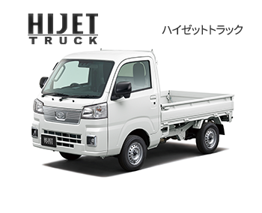
②の「ローンとリースの比較図」の下の文章
メンテナンス付きプランは車検基本料・税金も含まれるため、毎月の支払いを定額に出来、突発的な出費を気にすることなく乗ることができます。
(均等払いを選択の場合)

